РЕФЕРАТ
Есеп 45 б., 1 к., 24 сур., 52 д., 2 қос.
КЕҢЕЙГЕН ШЫНДЫҚ, UNITY, Е-ОҚУ, ВИРТУАЛДЫҚ ШЫНДЫҚ, ФИЗИКА, ВИРТУАЛДЫҚ ЭКСПЕРИМЕНТ, НОВАЦИЯЛЫҚ ОҚЫТУ ӘДІСТЕРІ, ФИЗИКАЛЫҚ ПРОЦЕСТЕРДІҢ АНИМАЦИЯСЫ
Зерттеу объектісі - кеңейтілген шындық технологиясын қолданатын мобильді қосымша.
Жұмыстың мақсаты: кеңейтілген шындық технологиясын қолдана отырып, жоғары және орта оқу орындарында физиканы қашықтықтан оқытуға арналған көп тілді мобильді қосымшаны (қазақ, орыс, ағылшын) әзірлеу.
Әдіснамасы: Бағдарламалық жасақтаманы әзірлеудің жылдам әдістері, компьютерлік модельдеу және объектіге бағытталған бағдарламалау әдістері.
Жаңалық: кеңейтілген шындық технологиясын қолдана отырып, физиканы зерттеуге арналған мобильді қосымшаны жасаудың әдістемесін жасауда жатыр. Сондай -ақ, барлық өлшеу құралдарының жұмысы, сонымен қатар зерттелетін физикалық құбылыстар мен құрылғылар компьютерлік модельдер мен сәйкес математикалық аппараттардың көмегімен сипатталатын болады.
Нәтижелердің қысқаша сипаттамасы: кеңейтілген шындық технологиясын қолдана отырып зертханалық жұмыстарды орындау арқылы физиканы оқуға арналған мобильді қосымша әзірленетін болады. Зерттеу нәтижелері Қазақстанда ақпараттық -коммуникациялық технологиялар саласындағы жаңа бағыттардың дамуына әсер етеді - компьютерлік визуализация, кеңейтілген және виртуалды шындық, сонымен қатар цифрлық, интеллектуалды өндіріс пен телекоммуникацияның озық технологияларына көшу, робот жүйелері, жаңа материалдар мен жобалау әдістері, үлкен көлемді деректерді өңдеу жүйелерін құру, машиналық оқыту және жасанды интеллект.
Қолданылу аясы: дамыған виртуалды электронды зертхананың негізгі қолдану аймағы орта және жоғары оқу орындары болып табылады.

РЕФЕРАТ

Отчет 45 с., 1 кн., 24 рис., 52 источн., 2 прил.
ДОПОЛНЕННАЯ РЕАЛЬНОСТЬ, UNITY, ДИСТАНЦИОННОЕ ОБУЧЕНИЕ, ВИРТУАЛЬНАЯ РЕАЛЬНОСТЬ, ФИЗИКА, ВИРТУАЛЬНЫЙ ЭКСПЕРИМЕНТ, ИННОВАЦИОННЫЕ МЕТОДЫ ОБУЧЕНИЯ, АНИМАЦИИ ФИЗИЧЕСКИХ ПРОЦЕССОВ
Объектом исследования является мобильное приложение с использованием технологии дополненной реальности.
Цель работы: разработка мобильного приложения многоязычной образовательной платформы (казахский, русский, английский) для дистанционного изучения физики в высших и средних учебных заведениях с использованием технологии дополненной реальности.
Методология: гибкие методологии разработки программного обеспечения, методы компьютерного моделирования и объектно-ориентированного программирования.
Новизна: заключается в разработке методики и создании мобильного приложения для изучения физики с использованием технологии дополненной реальности. Функционирование всего измерительного оборудования, а также изучаемых физических явлений и устройств, будет описано с помощью компьютерных моделей и соответствующего математического аппарата.
Краткая характеристика результатов: будет разработано мобильное приложение для изучения физики путем выполнения лабораторных работ с использованием технологии дополненной реальности. Результаты, полученные в исследовании, повлияют на развитие в Казахстане новых направлений в области информационно-коммуникационных технологий – компьютерная визуализация, дополненная и виртуальная реальности, а также переход к передовым цифровым, интеллектуальным, производственным и телекоммуникационным технологиям, роботизированным системам, новым материалам и способам конструирования, созданию систем обработки больших объемов данных, машинного обучения и искусственного интеллекта.
Область применения: основной областью применения разрабатываемой виртуальной электронной лаборатории являются средние и высшие учебные заведения.

СОДЕРЖАНИЕ

ВВЕДЕНИЕ | 6
1 Новые технологии в современном образовании | 7
1.1 Использование мобильных технологий для изучения физики | 7
1.2 Технологии дополненной реальности в образовании | 10
1.3 Постановка цели и задач проекта | 14
1.4 Обоснование актуальности и практической значимости проекта | 15
2 Разработка мобильного приложения для дистанционного изучения физики с использованием технологии дополненной реальности | 17
2.1 Разработка общих требований к мобильному приложению | 17
2.2 Обоснование выбора программного обеспечения | 18
2.3 Создание прототипа виртуальной физической лаборатории | 19
2.4 Разработка анимаций физических процессов | 21
2.5 Разработка мобильного приложения для изучения физики с использованием технологии дополненной реальности | 25
2.6 Написание методических указаний по выполнению виртуальных лабораторных работ по изучению физики и документации к разработанному мобильному приложению | 36
2.7 Внедрение разработанной виртуальной лаборатории в учебный процесс | 37
ЗАКЛЮЧЕНИЕ | 38
СПИСОК ИСПОЛЬЗОВАННЫХ ИСТОЧНИКОВ | 39
Приложение А. Список опубликованных работ за 2021 гг. | 43
Приложение Б. Календарный план на 2021 гг. | 44

ВВЕДЕНИЕ
Мобильные устройства стирают границы между повседневной жизнью, работой, развлечениями и обучением. Причиной этого являются огромные темпы расширения рынка мобильной связи. 66,53% всего населения Земли имеют мобильные устройства, в том числе телефоны, планшеты и другие аппараты сотовой связи [1]. Функции современных мобильных устройств включают в себя доступ в Интернет, электронную почту, обмен сообщениями, аудио/видео запись, получение изображений.
Развитие информационно-коммуникационных технологий ставит перед школой новые задачи. Учебник перестает быть единственным источником знаний для школьника. Возникает потребность в формировании у школьника таких навыков, как ориентирование в современном информационном пространстве, решение нестандартных задач, умение работать в команде, самостоятельно планировать, анализировать и оценивать свою деятельность. Это может быть достигнуто благодаря мобильным устройствам, являющимся мощным инструментом для моделирования, взаимодействия и наблюдения. Таким образом, идея использования мобильных технологий в образовании становится более актуальной.
В обучении мобильные устройства имеют такие преимущества, как мгновенная обратная связь и оценка результатов обучения, обучение в любое время и в любом месте, эффективное использование времени на уроках в классах, поддержка ситуационного обучения, развитие непрерывного «бесшовного» обучения, связь между формальным и неформальным обучением, непрерывность образовательного процесса в кризисный период, инклюзивное образование, повышение качества коммуникации и управления, максимизация эффективности затрат [2]. Однако следует отметить, что мобильное обучение не заменит полностью традиционное аудиторное обучение. Возможность знакомиться друг с другом, развивать отношения, взаимодействовать в условиях диалога, наставничество являются основой воспитания человека.
Целью проекта является разработка мобильного приложения многоязычной образовательной платформы (казахский, русский, английский) для дистанционного изучения физики в высших и средних учебных заведениях с использованием дополненной реальности. Это позволит обучающимся погрузиться в изучаемую среду, тем самым лучше понять задействованные физические законы. Игровая форма обучения, обусловленная применением дополненной реальности, повышает интерес учащихся к предмету.
В данном отчете представлены результаты разработки мобильного приложения с использованием технологии дополненной реальности для изучения физики. Приложение состоит из лабораторных работ и физических анимаций. Вся документация приложения составлена на трех языках – казахском, русском и английском.
- Новые технологии в современном образовании

Избыток информации и технологий привел к тому, что ее усвоение становится все более сложным процессом. В связи с этим возникла необходимость в упорядочивании данных для их представления. В моду вошли новые способы подачи материала: сторителлинг, инфографика и пр. Их ключевой особенностью является вовлечение человека в поток данных, при этом их преподнесение и восприятие облегчается в том числе благодаря возникновению визуальных образов.
Согласно результатам исследований [3] 90% информации, обрабатываемой мозгом, составляет визуальная информация. Поэтому использование средств, которые задействуют зрительные органы, является более предпочтительными в процессе обучения. Именно с этой целью в данном проекте используется дополненная реальность.
Дополненная реальность – технология, дополняющая окружающий мир виртуальными объектами. Ее использование в повседневной жизни имеет самое широкое применение [4]. Например, механики могут видеть инструкции при ремонте неизвестного оборудования, хирурги могут осуществлять ультразвуковое сканирование органов при проведении операций, пожарные могут видеть планы зданий, что обезопасит их от непредвиденных препятствий.
В нашем случае студенты могут проводить и наблюдать за течением эксперимента в виртуальном пространстве, при этом видеть даже те процессы, которые обычно остаются невидимыми. Это облегчает понимание сложных физических процессов. Дополненная реальность позволяет проецировать изображения, текстовые материалы, объемные 3D модели, видео и аудио компоненты на существующие изображения или пространство, тем самым дополнять наше окружение новыми элементами. Кроме того, исследования результатов использования AR подтверждают её полезность также и для повышения мотивации учащихся в процессе обучения [5-9].
И хотя дополненная реальность уже помогает улучшать образовательный процесс, усваивать информацию в более легкой форме [10], она все еще остается новшеством в обучении. Поэтому одной из целей проекта является демонстрация AR как эффективного инструмента, который должен стать неотъемлемой частью учебной программы [11].

  - Использование мобильных технологий для изучения физики
Незапланированное закрытие школ из-за пандемии Covid-19 имело очевидные последствия для индустрии образования во всем мире и способствовало ускоренному внедрению в систему образования цифровых и мобильных технологий. Следовательно, мобильные телефоны вышли на сцену как альтернатива для многих школ. Изменения в жизни, возникшие в связи с социальным дистанцированием и самоизоляцией, с одной стороны, и развитием и распространением мобильных технологий – с другой, привели к появлению новых методов преподавания. Традиционная форма обучения претерпела серьезную неудачу, необходимо было переосмыслить парадигму образования с уклоном на применение цифровых и мобильных технологий.
Во время вынужденной самоизоляции определенные трудности имело обучение студентов практическим навыкам по предмету «Физика» ввиду отсутствия лабораторных установок для проведения экспериментов. Курс общей физики, как правило, включает в себя как практические занятия, так и лабораторные работы. Практические методы обучения – это решение задач, лабораторные работы и домашние эксперименты. При этом у студентов формируются умения применять теоретические знания, навыки измерений и математической обработки данных. Приобретение практических навыков выполнения эксперимента, измерений, фиксации и обработки результатов имеет принципиальное значение для освоения данного предмета. Во время дистанционного обучения для формирования у обучающихся необходимых практических навыков целесообразней применять виртуальные лаборатории и тренажеры с элементами виртуальной и дополненной реальности.
Сегодня практически все студенты используют мобильные устройства в образовательных целях. Происходит трансформация отношения студентов к электронным девайсам – от рассмотрения гаджетов как средств связи и устройств для потребления игрового и музыкального контента и общения в социальных сетях – к фактору онлайн-образования. Параллельно с этим в силу ряда обстоятельств лабораторная база и оборудование учебных заведений устаревает морально и физически, выходит из строя. Учитывая данные факторы, было бы методически верно и полезно предложить студентам провести самостоятельное исследование при помощи смартфонов, используя их как средства измерения и фиксации результатов [12].
По мнению ЮНЕСКО, мобильные технологии позволяют существенно расширить и улучшить возможности для обучения в самых разных условиях [13]. Растущее количество проектов, связанных с использованием мобильных технологий в образовании, является тому примером. Так, например проект Nokia Life [14] является серией мобильных образовательных сервисов, включающих в себя передовую информацию по вопросам образования, охраны здоровья, сельского хозяйства и предпринимательства, предназначенных специально для населения аграрных регионов и небольших городов в развивающихся странах. Проект BridgeIT использует мобильные телефоны для предоставления учителям материалов для профессионального развития и доступа к образовательным ресурсам в Филиппинах [15].
В статье Bourekkache S. и Kazar O. [16] представлена образовательная система для мобильных устройств, которая предоставляет учащимся возможность изучать английский язык за пределами классной комнаты и побуждает их активно участвовать в самом процессе обучения. В работе Lotter M.J. и Jacobs L. [17] проводилось исследование, которое фокусируется на использовании смартфонов в качестве инструмента социального конструктивизма. Результаты показали, что благодаря использованию смартфонов в качестве инструмента, способствующего совместному обучению, обучение учащихся улучшается. При этом ВУЗы могут сократить расходы, побуждая студентов принести свое устройство (BYOD) для учебы. Kamrozzaman N.A., Badusah J. и Ruzanna W.M. показывают, что смартфоны являются наиболее подходящими устройствами для непрерывного образования [18].
В работе [19] авторы разработали инновационную образовательную модель, которая наряду с проектным обучением на открытом воздухе, включает в себя применение мобильных, информационных и коммуникационных технологий. Разработанная модель обладает такими преимуществами, как эффективное сочетание различных педагогических подходов с использованием ИКТ для повышения мотивации школьников к обучению, междисциплинарный подход, а также развитие широкого спектра знаний, навыков и компетенций. В статье [20] был проведен обзор преимуществ, которые мобильные устройства предоставляют в процессе обучения студентов. Результаты показали, что мобильное обучение повышает заинтересованность студентов. Также приведены наиболее эффективные мобильные приложения, позволяющие улучшить процессы обучения и преподавания.
Очень часто при разработке онлайн курсов не учитывается их использование при мобильном обучении. В работе Baldwin S.J. и Ching Y.H. [21] были определены и изучены инструменты оценки онлайн курсов, а также изучены критерии, которыми руководствуются разработчики при создании онлайн-курсов для обучения на мобильных устройствах. Так, авторами отмечаются такие факторы, как совместимость устройств, удобный читаемый контент, оптимизация формата и удобная навигация. В статье [22] рассмотрено, как мобильные устройства могут быть интегрированы в рабочие процессы радиологии, а также влияние IoT на образование, исследования и вовлечение пациентов в область радиологии. В [23] авторы изучали влияние мобильных устройств на академическую успеваемость и интерес студентов к предмету «Базы данных» на уровне колледжа. В ходе исследования авторами исследовались как количественные (оценки студентов и посещаемость), так и качественные характеристики (мнения студентов и преподавателей). На примере курса «Базы данных» показано, что на уровне колледжа мобильные устройства могут успешно заменить традиционные компьютеры и положительно повлиять на учебную деятельность учащихся.
В статье [24] авторы приводят свои результаты внедрения приложения U-Fraction в обучение учеников 5 класса в условиях пандемии. Благодаря ему ученики получили более гибкую систему обучения, что повлияло на повышение уровня понимания материала.
Созданием образовательного фреймворка занимаются Tavares R., Vieira R. И Pedro L. [25]. Рассматривается один из этапов разработки масштабного проекта, который позволит регулировать процесс самостоятельного обучения учеников начальной школы. Суть фреймворка лежит в том, чтобы создать эффективную систему со сбором информации о поведении обучающихся, их взаимодействии с системой. Предполагается, что такой подход благотворно скажется на результатах обучения.
Технологии также внедряются и в обучение более взрослых пользователей. Так, например в [26] приводится опыт разработки и использования приложения с технологией дополненной реальности в изучении компьютерных сетей. Авторы заключают, что благодаря этому повысилось понимание материала, вырос интерес студентов в изучении предмета. Все это было подтверждено данными, собранными у пользователей после опыта взаимодействия с системой.
Таким образом, мобильные устройства обладают высоким потенциалом, который при грамотной интеграции может сформировать новую эффективную модель в обучении.

  - Технологии дополненной реальности в образовании
Дополненная реальность (AR) – это живое прямое или косвенное представление физической реальной среды, элементы которой "дополнены" сгенерированными компьютером или извлеченными из реального мира сенсорными данными, такими как звук, видео, графика или данные GPS. Она связана с более общим понятием "компьютерно-опосредованная реальность", в котором представление о реальности изменяется (возможно, даже уменьшается, а не дополняется) с помощью компьютера. Дополненная реальность улучшает текущее восприятие реальности, в то время как виртуальная реальность, напротив, заменяет реальный мир симулированным [27]. С помощью передовых технологий AR (например, добавления компьютерного зрения и распознавания объектов) информация об окружающем пользователя реальном мире становится интерактивной и поддается цифровому манипулированию. Информация об окружающей среде и ее объектах накладывается на реальный мир. Эта информация может быть виртуальной или реальной, например, видение другой реально ощущаемой или измеряемой информации, такой как электромагнитные радиоволны, наложенные в точном соответствии с тем, где они на самом деле находятся в пространстве [28, 29]. Дополненная реальность привносит компоненты цифрового мира в воспринимаемый человеком реальный мир. Одним из примеров является AR-шлем для строителей, на котором отображается информация о строительных площадках. Первые AR-системы, обеспечивающие погружение пользователей в смешанную реальность, были изобретены в начале 1990-х годов, начиная с системы Virtual Fixtures, разработанной в лаборатории Armstrong Labs ВВС США в 1992 году.
Дополненная реальность улучшает восприятие и взаимодействие пользователя с реальным миром. Виртуальные объекты отображают информацию, которую пользователь не может определить непосредственно своими органами чувств. Информация, передаваемая виртуальными объектами, помогает пользователю выполнять реальные задачи. AR – это конкретный пример того, что Фред Брукс назвал усилением интеллекта (IA): использование компьютера в качестве инструмента для облегчения выполнения задачи человеком [30]. По мере увеличения мощности компьютеров и уменьшения их размеров, новые мобильные, носимые и всепроникающие вычислительные приложения быстро становятся осуществимыми, предоставляя людям доступ к онлайн-ресурсам всегда и везде [31]. Эта новая гибкость делает возможным новый класс приложений, использующих окружающий человека контекст [32]. Дополненная реальность уже представила особенно мощный пользовательский интерфейс (UI) для контекстно-зависимых вычислительных сред. Системы AR интегрируют виртуальную информацию в физическую среду человека так, что он или она воспринимает эту информацию как существующую в его окружении [33]. Мобильные AR системы предоставляют эту услугу, не ограничивая местонахождение человека специально оборудованным местом [34]. Дополненная реальность имеет множество применений. Сначала она использовалась в военных, промышленных и медицинских целях, а к 2012 году ее применение распространилось на индустрию развлечений и другие коммерческие отрасли [35].
Быстрое развитие аппаратного и программного обеспечения в сочетании с активным использованием мобильных устройств, таких как смартфоны и планшеты, повышает активность студентов в обучении благодаря практическим заданиям, которые могут дать ответы на ряд проблем, требующих решения на практике. Обычно наблюдается широкое использование таких технологий в лекционных методах обучения, обеспечивающих более активное обучение. Для успешной интеграции таких технологий AR и сегодня остается одной из наиболее перспективных, способных привлечь внимание педагогов и ученых. Она дает разнообразный потенциал и возможности для создания интерактивных приложений, которые могут быть использованы в большинстве учебных предметов и областей [36]. AR как система или метод визуализации включает в себя три основных аспекта: (а) сочетание реальной и цифровой (виртуальной) среды; (б) взаимодействие в реальном времени; и (в) точная трехмерная регистрация между цифровыми и реальными объектами. По сути, Азума [37] был первым, кто отметил, что "AR дополняет реальность, а не полностью заменяет ее". Кроме того, органы чувств человека с помощью дополнительной информации могут быть усилены сверх того, что дает естественная среда. В этом отношении технология AR и ее использование в настоящее время для разработки приложений позволяют пользователям эффективно понимать абстрактные или сложные концепции, что также может привести к улучшению результатов обучения в различных образовательных областях.
Как уже упоминалось ранее, мобильные устройства и, в частности, смартфоны были признаны необходимыми в контексте школьного возраста. Эта технология называется "мобильный AR" и считается одной из наиболее перспективных, легко доступных благодаря высокому проникновению мобильных телефонов [38]. Эта тема также является важной и требует дальнейшего изучения образовательного потенциала AR-приложений, что признают международные доклады и проекты. Например, International Data Corp (IDC) сообщила, что общий объем использования продуктов и услуг AR/VR вырос до 9,1 млрд долларов в 2017 году. Эта же организация прогнозирует, что в 2021 году многие компании и организации потратят почти 160 млрд долларов, увеличив этот показатель до 113,2%. В отчете 2016 Horizon Report также упоминается, что AR – это "технология, которая скоро будет принята" для обучения [39].
В настоящее время широкой публике доступны несколько заслуживающих внимания AR-систем [40] и широкий спектр бесплатных мобильных приложений, созданных с помощью таких "инструментов", как Blippar и HP Reveal, поскольку использование таких инструментов позволяет пользователям создавать и делиться наложенным цифровым контентом, привязанным к объектам реального мира. Оба AR-"инструмента" могут предоставить новую опцию в рамках своего набора цифровых функций/элементов, добавив "отслеживание цели" к физическому объекту, что позволит пользователям создавать AR-опыт, инициированный контентом изображения. Кроме того, для потенциального использования Blippar и HP Reveal не требуется глубоких знаний в области компьютерного программирования, и начинающие медиадизайнеры могут создавать значительные эффекты, где они могут помещать визуализированные 3D объекты в физические объекты и взаимодействовать в режиме реального времени, добавляя возможности отслеживания цели. В соответствии с этим понятием, пользователи могут получить иммерсивный опыт, который создается как "мост" между физическими и цифровыми объектами, используя, например, камеру смартфона. Каждый "AR target tracker" позволяет пользователям создавать постоянные AR-опыты, привязанные к изображениям, логотипам и знакам непосредственно из контекста реального мира. Приложения, способные предоставить информацию о конкретном объекте или месте с помощью визуальных маркеров, широко используются в музеях, художественных выставках, полевых исследованиях (например, идентификация видов растений), в образовательных учреждениях [38, 41] или в других общих целях [42]. Аналогичным образом, данные исследований показывают, что AR может повысить мотивацию студентов в процессе обучения [42,43] способствовать состоянию "оптимального опыта" (потока) пользователя [44], тем самым внося положительный вклад в общий опыт обучения [45].
Заметные работы по использованию AR-приложений были сделаны и в математике. Буяк и др. [42] представили структуру для понимания AR-обучения с трех точек зрения. Первая – это «физическое» измерение, которое позволяет манипулировать естественными взаимодействиями и создавать воплощенные представления. Второе – «когнитивное» измерение. Оно предоставляет информацию о том, как пространственно-временное выравнивание информации с помощью опыта AR может помочь учащимся в символическом понимании для улучшения понимания абстрактных концепций. Третье – «контекстуальное» измерение, в котором технология AR может создать возможности для совместного обучения на основе виртуального контента и в нетрадиционной среде.
Cascales-Martínez и др. [46] предложили несколько причин для использования AR-технологии с настольным компьютером, которая может стать более эффективной для обучения, чем традиционные подходы. Эти же авторы утверждали, что столешница показана как артефакт, который может предложить новые способы взаимодействия. Экспериментальный опыт подтвердил, что AR-технология в образовании повышает текущую мотивацию к обучению у студентов и служит платформой, которая улучшает их успеваемость благодаря использованию визуальных и осязаемых математических приложений. Кроме того, в двух исследованиях были предложены рекомендации по проектированию и описание того, как можно создать интерактивные игры для математики на основе AR. Во-первых, Lee. H. S. и Lee, J. W. [47] представили настольную игру по математическому образованию для учащихся детских садов и начальных классов с целью расширить опыт пользователя и повысить удобство использования системы. Во-вторых, Раду и др. [48] обнаружили образовательные AR-приложения для математики, создав их прототип на уровне начальной школы.
Для изучения образовательного потенциала технологии AR, Пеллас и др. [50] провели обзор литературы со следующими основными выводами: a) поддержка нескольких методов или моделей учебного дизайна, основанных на теоретической базе; b) научное построение и понимание знаний и целей обучения; c) влияние и/или эффективность AR-приложений на вовлеченность студентов после различных подходов к обучению; d) повышение успеваемости студентов на основе повышения их производительности с помощью AR с игровыми условиями.
Несмотря на очевидный образовательный потенциал, Пеллас и другие [50] также указали на некоторые недостатки использования AR-технологий в образовательных учреждениях. К ним относятся следующие: а) студенты уделяют значительное внимание виртуальной информации (фактор новизны), б) преподавателям будет затруднительно каждый раз разрабатывать дополнительный учебный материал, соответствующий потребностям AR, и в) преподаватели и разработчики обучающего программного обеспечения иногда создают более сложные AR-системы, которые могут вызвать скромную кривую обучения. Такое участие позволяет усилить информацию при чрезвычайно экономически эффективном изложении с помощью AR.
В соответствии с вышесказанным, заметным вариантом использования AR-приложений может быть класс, в котором учащиеся могут взаимодействовать с соответствующими учебными материалами, используя визуальные объекты и функции, чтобы завоевать знания, а не быть пассивными слушателями инструкций учителя. Учитывая ожидания исследователей, многие педагоги и ученые, ориентированные на подходы к обучению в соответствии с учебными планами, склонны уделять больше внимания, чтобы инвестировать время и усилия, которые можно потратить на традиционные подходы к обучению, основанные на лекциях. Таким образом, подход к обучению должен быть направлен на наилучшее использование технологий в классе и способствовать тому, чтобы обучаемые переходили к решению проблемных учебных задач, в которых они играют активную роль для понимания концепций курса.

  - Постановка цели и задач проекта
Целью проекта является разработка мобильного приложения многоязычной образовательной платформы (казахский, русский, английский) для дистанционного изучения физики в высших и средних учебных заведениях с использованием технологии дополненной реальности. Цель проекта будет достигнута путем эффективного использования междисциплинарных связей и передовых инноваций в сфере смарт-технологий научных и электронных образовательных процессах.
Для достижения поставленной цели были сформулированы следующие задачи:
- Разработать общие требования к мобильному приложению, предназначенному для выполнения лабораторных работ по физике. Одно из основных требований – это компьютерное моделирование физических процессов и приборов, максимально приближенное к реальному;
- Создание прототипа виртуальной физической лаборатории;
- Компьютерное моделирование используемых приборов;
- Компьютерное моделирование физических процессов;
- Разработка интерфейса виртуальной физической лаборатории;
- Разработка мобильного приложения для изучения физики путем выполнения лабораторных работ с использованием технологии дополненной реальности;
- Написание методических указаний по выполнению виртуальных лабораторных работ по изучению физики и документации к разработанному мобильному приложению.
Календарный план с задачами текущего года представлен в Приложении А.
Разрабатываемое в рамках проекта мобильное приложение, состоящее из лабораторных работ и анимаций с использованием дополненной реальности, должно обеспечивать следующий функционал:
- Интерфейс всех программных элементов должен быть представлен на трех языках – казахском, русском или английском;
- Анимация и визуализация физических процессов должны быть реализованы с помощью 3D сцен, позволяя наблюдать за явлениями в пространстве;
- При выполнении лабораторных работ обучающиеся должны иметь возможность управлять визуализацией изучаемых явлений путем моделирования различных начальных условий, а не быть простыми наблюдателями;
- Лабораторные работы и анимации физических процессов должны быть реализованные с применением технологии дополненной реальности.
Перечисленные требования к разрабатываемому мобильному приложению составлены с учетом проведенного анализа существующих в мировой практике аналогичных решений и их недостатков.

  - Обоснование актуальности и практической значимости проекта
На протяжении двух последних десятилетий мир технологий значительно повлиял на все сферы жизни. Это не могло не сказаться на проникновении новых методов в образовательную сферу. Пандемия 2020 года в очередной раз продемонстрировала востребованность дистанционного формата обучения. Однако кроме преимуществ, таких как безопасность, экономия времени и средств, был выявлен и большой недостаток, а именно нехватка практических навыков, особенно при изучении предметов, где требуется выполнение различного рода экспериментов. Ученики не имели доступ к необходимому оборудованию, что вынудило изучать материал «на пальцах». Решением является разработка соответствующего программного обеспечения, так как выполнение лабораторных практикумов вполне реализуемо в удаленном режиме посредством все тех же новых технологий и методов. [49, 50].
Множество технологий, таких как компьютерное моделирование, инструменты мультимедиа помогают заинтересовать студентов образовательным процессом. Это обеспечивает учеников более глубоким пониманием изучаемого предмета и повышает уровень восприятия. Также происходит более активное вовлечение пользователя в сам процесс, так как обеспечивается большая степень свободы, выбор выполнения различных заданий. Кроме того, такой подход помогает реализовать идею дистанционного обучения, которое облегчает доступ к образовательному процессу без привязки к географическому положению, и снижает общую стоимость обучения.
Разрабатываемое в данном проекте мобильное приложение, в отличие от предлагаемых на рынке, позволит изучать и исследовать физические явления, выполняя лабораторные работы с использованием технологии дополненной реальности. При этом будет разработан пользовательский интерфейс, идентичный реальному оборудованию. Используя предлагаемую мобильную платформу, обучающийся становится непосредственным участником изучаемого процесса, что является неоспоримым плюсом данного подхода и одним из основополагающих факторов эффективного обучения. С другой стороны, практическая ценность разрабатываемого в рамках проекта продукта выражается и в возможности широкого его применения. Предлагаемое мобильное приложение предназначено для изучения физики в средних, средне-специальных и высших учебных заведениях и будет реализовано на трех языках (казахский, русский, английский), что позволит использовать его не только в Казахстане, но и за рубежом. Кроме того, подобная разработка будет интересна любым заинтересованным пользователям.

- Разработка мобильного приложения для дистанционного изучения физики с использованием технологии дополненной реальности

Одним из недостатков виртуальных лабораторных работ является отсутствие новизны в преподнесении материала. Современные ученики – поколение Z, считается первым полностью цифровым поколением, которое с рождения использует все технологические достижения нашей цивилизации. Поэтому преподнесение материала в форме приложения уже не так ново. С целью повышения заинтересованности учеников изучаемым материалом было решено использовать дополненную реальность. Ее внедрение делает пользование программой более интересным, потому что позволяет дополнять мир объемными моделями. Для создания собственного проекта был изучен рынок аналогичных проектов, чтобы определить общие тенденции и направления.

  - Разработка общих требований к мобильному приложению
Для того чтобы продумать то, каким образом будет работать приложение было решено провести исследование рынка на наличие подобных продуктов, определить их недостатки и преимущества. Кроме того, были определены возможные уязвимости проекта, на которые в дальнейшем стоило бы обратить более пристальное внимание. Это касается, например, дальнейшего размещения приложения на платформах AppStore и PlayMarket. По итогам работы на данном этапе был определен набор требований к мобильному приложению:
- Реалистичность моделей, имитирующих лабораторное оборудование;
- Совместимость с наиболее популярными платформами: iOS, Android;
- Соответствие симулируемого процесса реальному физическому эксперименту.
Вместе с этим был определен список возможных действий пользователя внутри приложения. На рисунке 1 приводится диаграмма прецендентов, которая отражает все возможные типы активностей со стороны пользователя. Из нее видно, что наиболее общими являются настройки приложения с изменением языка и уровня громкости звукового сопровождения, выход из приложения, а также само выполнение лабораторных работ, либо просмотр анимаций с возможностью чтения текста параграфа. Внутри лабораторных работ пользователь может изучить, что ему нужно сделать для проведения эксперимента, выполнить его, ввести данные.
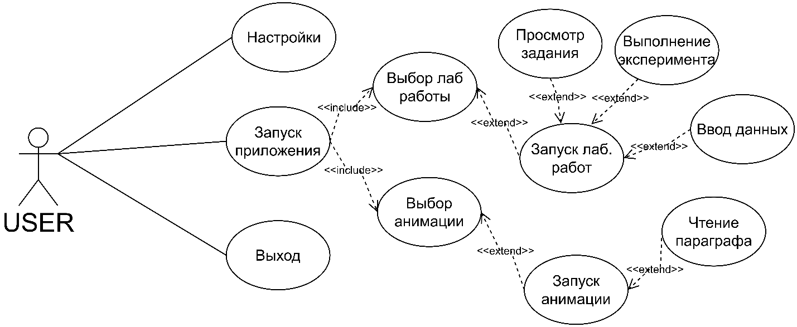

Рисунок 1 - Диаграмма прецендентов

На диаграмме также видна зависимость прецендентов друг от друга. Например, запуск приложения включает в себя возможность выбора анимаций или лабораторных работ. А функции, способствующие выполнению работы, расширяют их функционал.

  - Обоснование выбора программного обеспечения
Компьютерное моделирование физических процессов проводилось с использованием Autodesk Maya на базе игрового движка Unity 3D.
Причиной выбора данных инструментов является широкий набор возможностей и простота взаимодействия. Программа Autodesk Maya позволяет воссоздать трехмерные модели любой сложности. Поэтому модели оборудования реализованы максимально реалистичным.
Выбор игрового движка являлся одной из приоритетных задач, так как проект полностью собирается при помощи него. Выбор Unity 3D обоснован его популярностью и, как следствие, большим сообществом в профессиональной среде, а также большим количеством возможных интеграций в форме дополнительных библиотек. Кроме того, движок позволяет создавать приложения для большей части возможных платформ: Windows, Microsoft Hololens, Oculus, Linux, MacOS, Android, iOS и пр. При этом нет необходимости создавать отдельный продукт для каждого типа целевого устройства. Достаточно создать проект, определить настройки и выбрать целевую платформу.
Система анимирования в Unity позволяет воссоздавать высокоточные физические процессы. Она поддерживает блендинг, микширование, сложение анимаций, синхронизацию цикла ходьбы, анимационные слои, контроль всех аспектов проигрывания (время, скорость, веса блендинга), процедурную анимацию и т.д.
Для анимации в проекте были использованы классы AnimationController, Animation, а также собственные скрипты, позволяющие контролировать процесс в необходимой форме.
Создание анимации состоит из нескольких шагов. Сначала нужно создать последовательность состояний, которые будут выполнены и в результате позволят получить анимированное движение. Эти состояния определяются добавлением ключевых кадров в специальном объекте Animation, который также имеет временную строку. После этого происходит настройка AnimationController. Он позволяет работать с несколькими объектами Animation, если движение является более комплексным.
После завершения создания анимаций происходит процесс написания логики для самого объекта, который в том числе контролируется классом AnimationController.
В качестве методологии проекта используется agile software development. Ее итеративный подход к реализации проекта позволяет ускорить процесс, повысить его качество, исправлять возникающие трудности по мере их появления.
Библиотека, реализующая AR в приложении – это EasyAR. Выбор сделан на основе предоставляемых возможностей и интеграции в движок Unity. EasyAR позволяет настроить сцену с дополненной реальностью с помощью трех шагов, что упрощает работу с библиотекой. Кроме этого, модуль имеет большой набор различных свойств и функций в виде отслеживания не только изображений, но и плоскостей, объектов разного рода.
Для того чтобы реализовать процесс перевода элементов пользовательского интерфейса, был выбран плагин LeanLocalization. Он обладает простой и гибкой настройкой, легко интегрируется и подстраивается под нужды проекта.
Весь программный код написан на языке программирования C#, так как движок поддерживает именно его. Сам по себе язык тоже является удобным для разработки, так как имеет множество библиотек, которые облегчают реализацию физических процессов в виртуальной среде.

  - Создание прототипа виртуальной физической лаборатории
После определения необходимых функций, выбора инструментария, а также подбора содержания: выбора лабораторных работ, начался этап прототипирования проекта. Учитывая специфику проекта – возможность проведения физических экспериментов, было решено, что экран устройства должен быть поделен таким образом, чтобы пользователю было удобно работать с приложением. Поэтому значительная часть экрана определена как поле для самостоятельной работы.
Кроме этого, был разработан прототип главного меню, меню внутри сцен программы, имеющих общий интерфейс. Это соответствует одному из требований разработки пользовательских интерфейсов, а именно – согласованности. Из него следует, что шрифты, цвета и прочие элементы интерфейса не должны путать пользователя, вводить в заблуждение, а также должны быть ему знакомы. Для этого кнопки и их названия, шрифты и цветовое решение панелей управления в программе единообразны. Благодаря этому пользователи смогут быстро научиться взаимодействию с приложением, что также благотворно скажется на их опыте и поможет лучше усвоить излагаемый материал.
На рисунке 2 приводится шаблон главного меню. Из него видно, что пользователь видит четыре операционные кнопки: LABS, ANIMATIONS, SETTINGS, EXIT. Заголовок MENU позволяет проинформировать пользователя о его текущем положении в программе. Односложные названия кнопок полностью отражают их функции. Кнопка «LABS» ведет к лабораторным работам, кнопка «SETTINGS» откроет настройки, кнопка «ANIMATIONS» демонстрирует анимации физических процессов, а кнопка «EXIT» закроет приложение.
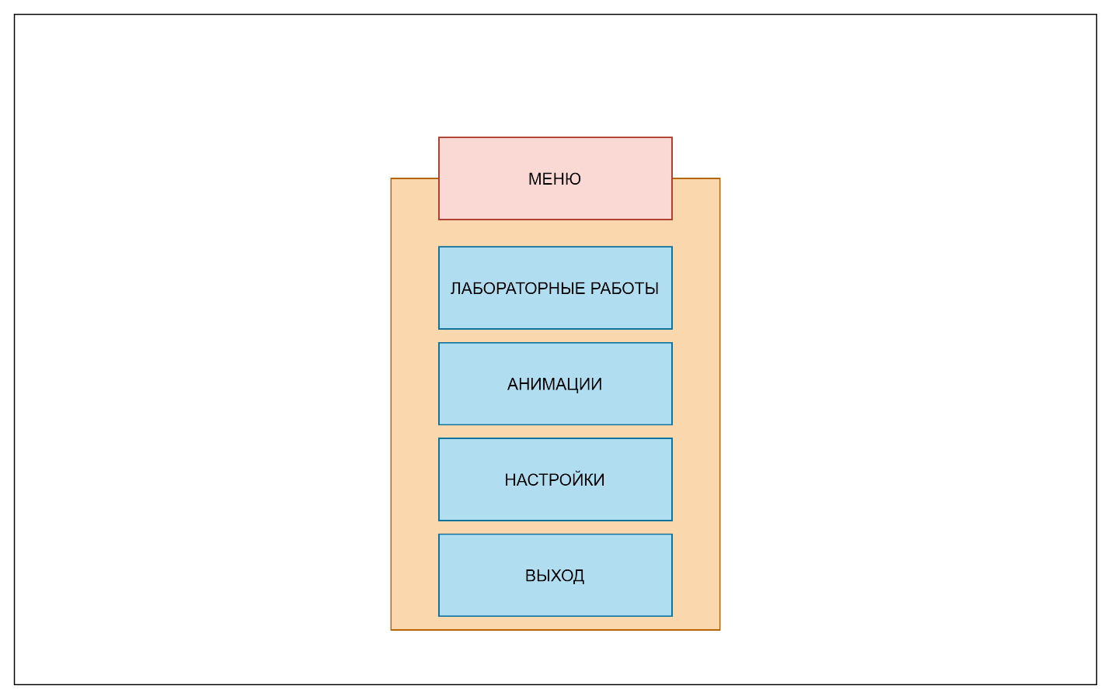
Рисунок 2 – Прототип главного меню

На рисунке 3 приведен шаблон сцены приложения. Внутри меню сцены имеются три кнопки, название которых также соответствует их функциям. Кнопка «MENU» откроет панель внутреннего меню, кнопка «TASK» откроет панель с описанием поэтапного выполнения задания, кнопка «TABLE» откроет панель с таблицей для ввода данных, получаемых в процессе работы. Панель «SETUP» означает лабораторную установку, с которой пользователь и должен работать.
Прототип сцены для отображения физических анимаций практически идентичен, только вместо кнопки «TASK» в нем имеется кнопка «DESCRIPTION», которая содержит описание демонстрируемой анимации.
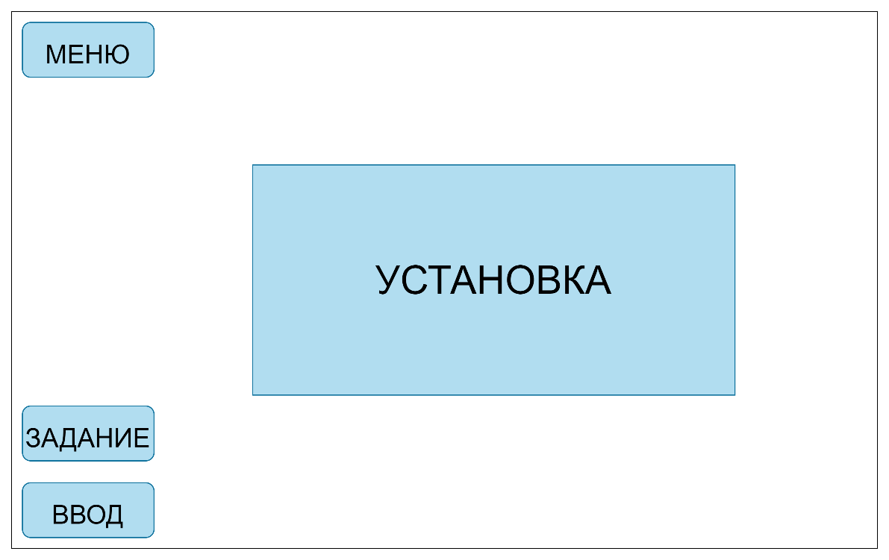
Рисунок 3 – Прототип сцены с виртуальной лабораторией

В результате работы был создан прототип приложения, на основе которого создается непосредственно само приложение. Связка прототип-разработка помогает ускорить процесс реализации приложения за счет четкого понимания расположения элементов.
Проектирование подобного приложения невозможно без 3D моделей, ведь на их основе строится весь образовательный процесс. С этой целью, согласно выполняемым работам, были отобраны визуальные материалы, которые позволили бы изучить необходимые предметы с различных ракурсов. Для этого был проведен поиск видео и фотоматериалов.

  - Разработка анимаций физических процессов
С развитием компьютерных наук все большую часть сфер применения информационных технологий занимает анимация. Применение анимаций довольно широко, так как их можно встретить как в области развлечений, так и в научной сфере. Анимация также активно применятся в процессе обучения точным наукам, таким как физика.
Компьютерная анимация – это вид мультипликации, которая подразумевает под собой последовательную демонстрацию изображений. Слово «animate» по-английски и по-французски означает «оживлять» [51]. Являясь производной от компьютерной графики, анимация подразделяется по способу создания изображений на те же виды [52]:
- Векторная графика;
- Растровая графика;
- Фрактальная графика;
- Трёхмерная графика (3D).
Преимущества применения компьютерной анимации в сфере обучения очевидны, так как анимация обладает высокой информативностью, возможностью манипуляции объектом, представления его с разных сторон, оценки реальных пропорций предметов, их расположения в пространстве.
По принципу же анимирования можно выделить несколько видов компьютерной анимации:
- Покадровая анимация;
- Анимация по ключевым кадрам;
- Запись движения;
- Процедурная анимация.
Покадровая анимация считается основным методом создания «традиционной» анимации, в которой каждый последующий кадр включает одно, но чуть измененное изображение. При воспроизведении всех кадров изображение «оживает». Этот же метод используется аниматорами, рисующими мультфильмы от руки.
Анимация по ключевым кадрам – это метод анимации, при котором расстановка ключевых кадров производится аниматором. Промежуточные же кадры генерирует специальная программа. Этот способ наиболее близок к традиционной рисованной анимации, при этом роль фазовщика берет на себя компьютер, а не человек.
Запись движения. Данные анимации записываются специальным оборудованием с реально двигающимися объектами и переносятся на их имитацию в компьютере. Распространённый пример такой техники – Motion capture (захват движений). Актеры в специальных костюмах с датчиками совершают движения, которые записываются камерами и анализируются специальным программным обеспечением. Итоговые данные о перемещении суставов и конечностей актеров применяют к трёхмерным скелетам виртуальных персонажей, чем добиваются высокого уровня достоверности их движения. Такой же метод используют для переноса мимики живого актера на его трёхмерный аналог в компьютере.
Процедурная анимация полностью или частично рассчитывается компьютером. Сюда можно включить следующие её виды: симуляция физического взаимодействия твёрдых тел, имитация движения систем частиц, жидкостей и газов, имитация взаимодействия мягких тел (ткани, волос), расчёт движения иерархической структуры связей (скелета персонажа) под внешним воздействием (Ragdoll). Основываясь на результатах приведенного анализа, для создания анимаций в рамках проекта была выбрана Unity.
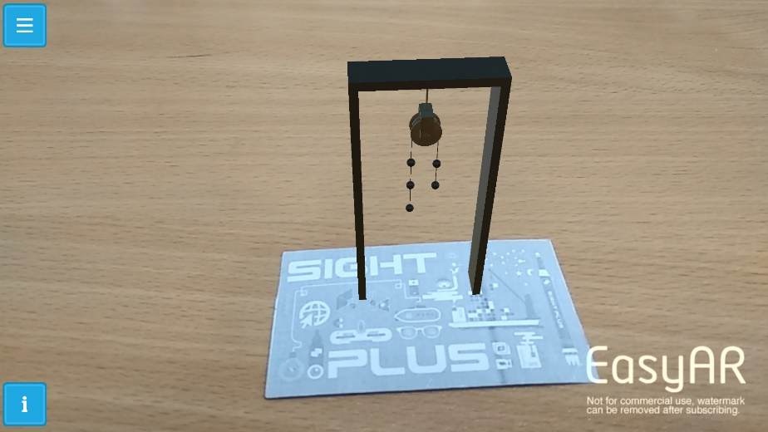
Рисунок 4 – Скриншот физической анимации

На рисунке 4 приводится пример с физической анимацией. При выборе анимации из меню, открывается такая сцена. Путем наведения камеры устройства на соответствующий маркер появляется анимация. Также пользователю доступна кнопка «Информация», описывающая анимационный процесс.
Для удобства обучающихся в мобильное приложение был добавлен электронный учебник. Для этого был полностью анимирован учебник по физике для 10-го класса естественно-математического направления общеобразовательных школ, авторов Б. Кронгарт, В. Кем, Н. Койшыбаев. Издание второе, переработанное, дополненное, издательство «Мектеп», 2010 год. Путем визуализации физических иллюстраций, сопровождающих теоретический материал, на базе программного обеспечения Adobe Animate были созданы 3D анимации по следующим разделам физики для средних образовательных учреждений: «Механика», «Молекулярная физика» и «Электродинамика». После этого выполненные анимации были объединены в электронный учебник на рисунке 5, который предоставляет доступ к теоретическому материалу, а также к анимациям из конкретного параграфа. Учебник имеет удобную навигацию по разделам с помощью оглавления, реализованного через гипертекстовые ссылки, а также навигацией между рисунками из текста и анимированными представлениями.
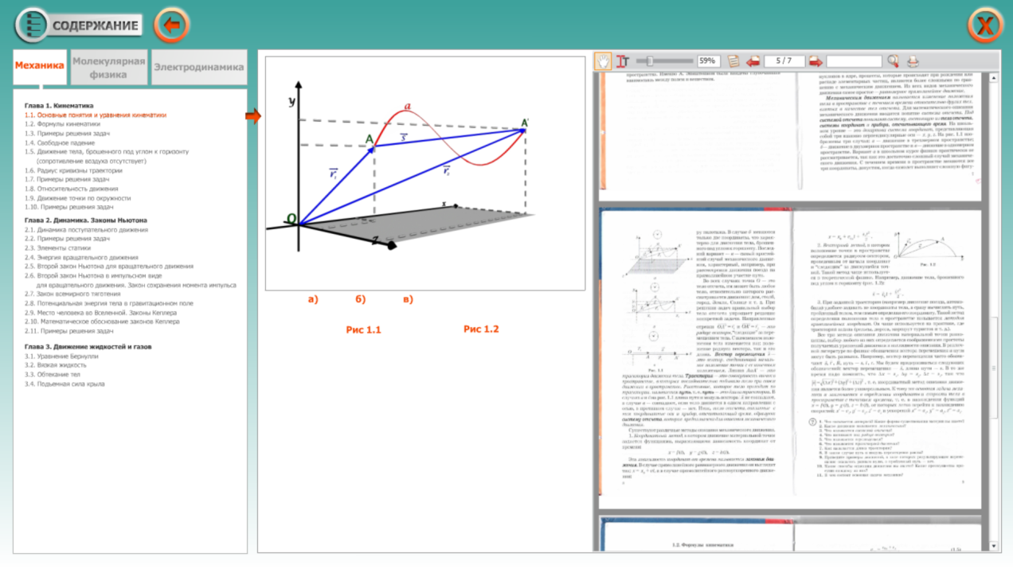
Рисунок 5 – Электронный учебник по физике для 10-го класса

Данный опыт демонстрирует необходимость внедрения цифровых инструментов в образование. Также явно отслеживается тенденция к выбору мобильных платформ, как более перспективных из-за роста рынка. Имеет место быть включение в мобильные образовательные ресурсы учебного текста, анимаций, аудиосопровождения, видеоматериалов, виртуальных лабораторных работ и заданий для самоконтроля. Немаловажна и подача материала, важен игровой подход, который облегчает усвоение информации. Подобные мобильные приложения могут быть использованы как самостоятельный ресурс, либо применяться как дополнительное средство дидактической̆ поддержки учебного процесса по предмету.
Выполнение лабораторных работ в электронном формате позволяет изучить как теоретическую основу проводимого эксперимента, так и изучить устройство различного оборудования. Поэтому весьма важно уделять внимание реплике 3Dмоделей. Они должны полностью повторять вид настоящих устройств, чтобы весь процесс взаимодействия был близок к реальному опыту.

  - Разработка мобильного приложения для изучения физики путем выполнения лабораторных работ с использованием технологии дополненной реальности
После того как были завершены все подготовительные работы, был совершен переход непосредственно к выполнению проекта. Работа над проектом состояла из нескольких задач:
- создание 3D моделей;
- реализация пользовательского интерфейса;
- реализация локализации приложения;
- реализация лабораторных работ;
- реализация анимаций внутри приложения.
На рисунке 6 приводятся примеры модели лампы после моделирования и в процессе работы в приложении.
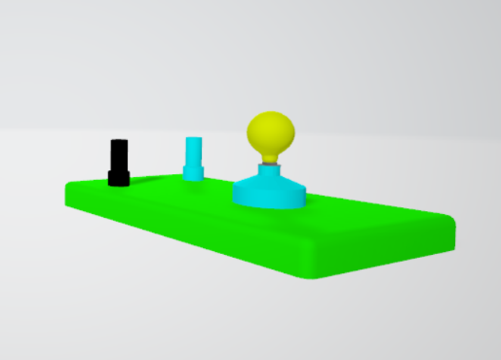 | 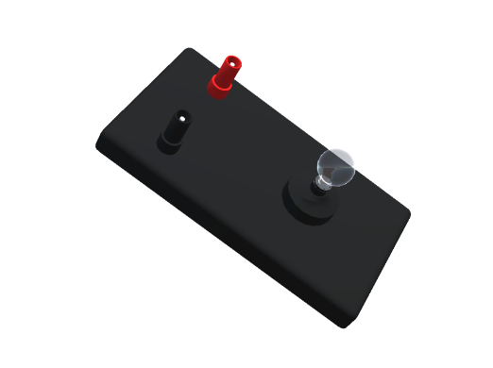
а) модель во время создания | б) модель в приложении
Рисунок 6 – Моделирование устройств, используемых в виртуальной лаборатории

Процесс создания моделей состоит из двух этапов:
- сбор визуальной информации;
- моделирование.
Сбор информации подразумевает поиск или создание фотографий, видеоисточников для того, чтобы иметь представление о том, каким образом должен выглядеть предмет. Кроме того, важно и текстурирование объекта, для того чтобы созданная модель соответствовала своему реальному прототипу.
Немаловажно также количество полигонов в модели, так как это напрямую влияет на ее размер и постпроцессинг. Чтобы не затрачивать излишнее количество ресурсов на мобильном устройстве, модели являются низкополигональными – один из способов оптимизации рендеринга виртуальных объектов.
На этапе разработки меню необходимо было убедиться, чтобы элементы интерфейса не мешали пользователю во время выполнения работ. Согласно прототипу меню были созданы префабы – структурные элементы Unity, разработанные для многократного использования. Они представляют из себя игровые объекты, которые можно переопределять в разных сценах. Например, при создании сцены было создано меню со множеством вложенных элементов. Чтобы не повторять этот процесс в каждой из сцен с лабораторными работами, был создан префаб этого меню, а затем перенесен в каждую из них. На рисунке 7 представлена папка проекта с префабами. Эта возможность значительно сокращает время разработки, так как повторяющиеся элементы не нужно создавать каждый раз.

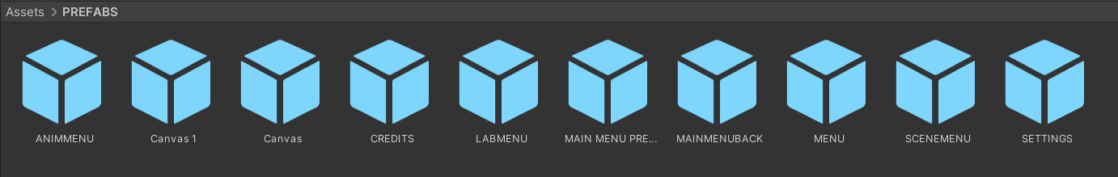
Рисунок 7 – Папка с префабами

Для того чтобы приложение поддерживало работу на трех различных языках – казахском, русском и английском – была необходима локализация. С этой целью использовался фреймворк LeanLocalization. С помощью простых настроек он позволяет менять язык выводимого текста, а также подписей для элементов интерфейса. При этом нет нужды в создании дополнительных файлов. На рисунке 8 представлено меню с настройками, где происходит процесс переключения языков.
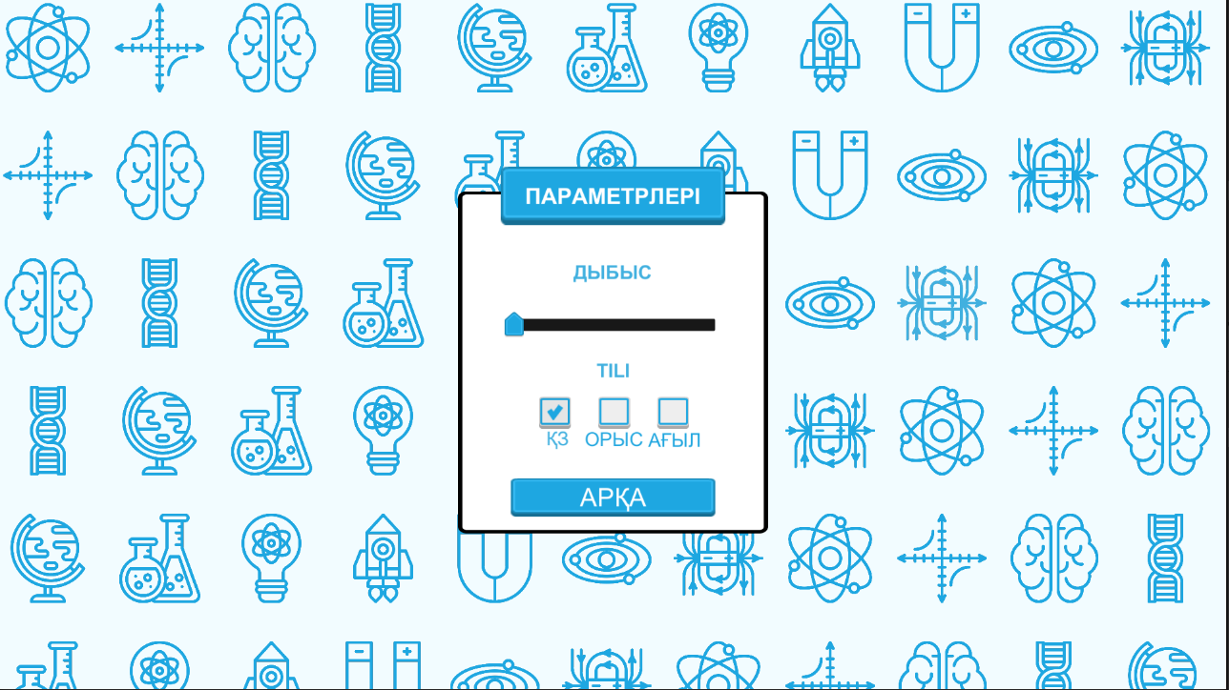
Рисунок 8 – Меню настроек на казахском языке

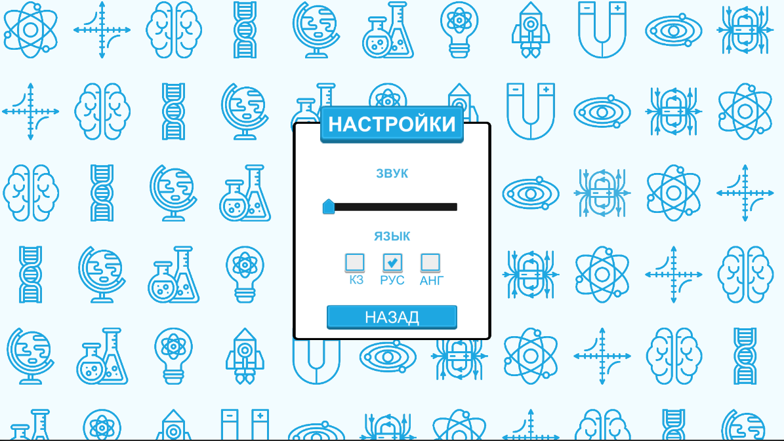
Рисунок 9 – Меню настроек на русском языке

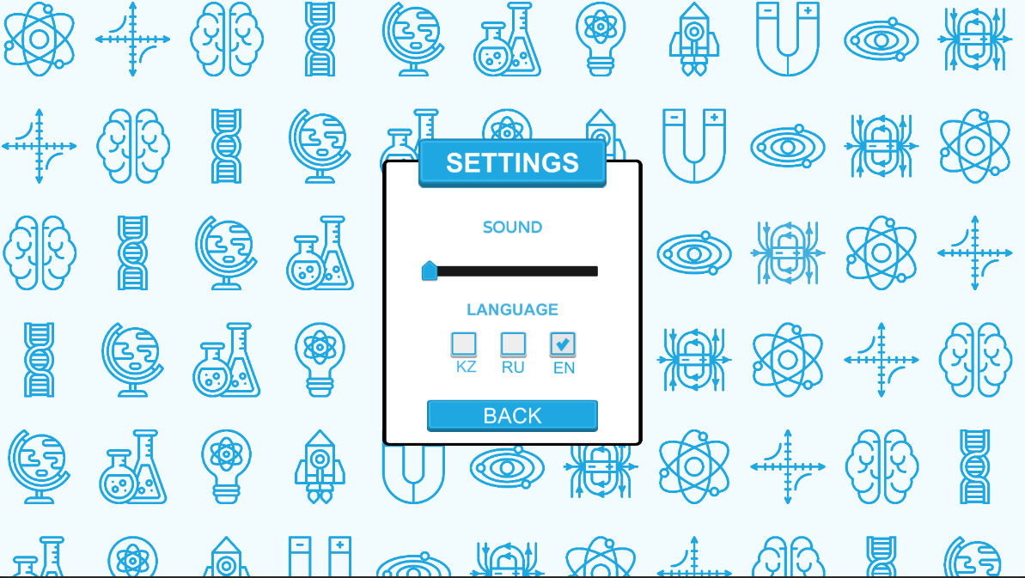
Рисунок 10 – Меню настроек на английском языке

На рисунке 10 приводится меню после переключения приложения на английский язык. Всего для разработки были выбраны четыре лабораторные работы, посвященные следующим темам:
- Сравнение молярных теплоемкостей металлов;
- Сравнение силы упругости с изменением кинетической энергии тела;
- Измерение поверхностного натяжения воды методами отрыва капель и поднятия жидкости в капилляре;
- Изучение смешанного соединения проводников.
Каждая из лабораторных работ имеет свой набор оборудования. Поэтому для каждой из них были созданы соответствующие модели. Рассмотрим каждую из сцен с лабораторными работами ниже.
Сравнение молярных теплоемкостей металлов
В этой лабораторной работе ученику необходимо провести сравнительный анализ теплоемкостей металлов путем поочередного помещения их образцов в калориметр.
Из оборудования в лабораторной работе задействованы калориметр, образцы металлов, весы, электрическая плита, мензурка, весы с разновесом. Модели данного оборудования соответствуют реальным, что позволяет пользователю получить реальный опыт работы. Также благодаря симуляции, близкой к настоящей, ученик изучает понятие теплоемкости, теплового обмена.
Для работы в данной сцене пользователь должен нажать на кнопку «Задание», тогда ему станет видна панель с алгоритмом выполнения работы. На рисунке 11 приводится скриншот разработанной сцены.
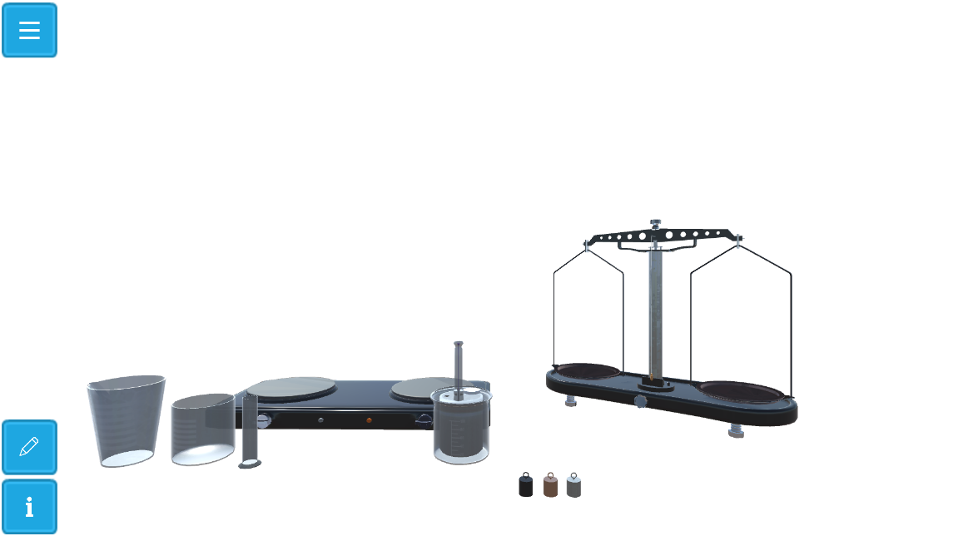
Кнопка «Таблица»
Кнопка «Задание»
Кнопка «Меню»

Рисунок 11 – Сцена из приложения для выполнения лабораторной работы «Сравнение молярных теплоемкостей металлов»

При нажатии на инструменты пользователь может переносить их в сцене, выполнять действия, необходимые для выполнения заданий. Для того чтобы ввести данные с параметрами металлических тел, пользователь должен нажать на кнопку «Таблица».
Сравнение силы упругости с изменением кинетической энергии тела
Эта лабораторная работа посвящена изучению кинетической энергии тела. Чтобы выполнить работу, пользователь должен ознакомиться с оборудованием, которое состоит из следующих объектов: двух штативов, динамометра, шара, ниток, измерительной ленты, разновесов и весов.
Путем закрепления динамометра на одном конце нити, соединяющейся с шариком, необходимо расставить штативы для натяжения определенной силы. После того как шарик будет опущен, необходимо замерить место падения шарика.
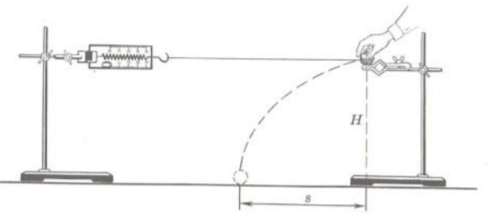
Рисунок 12 – Иллюстрация к лабораторной работе «Сравнение силы упругости с изменением кинетической энергии тела»

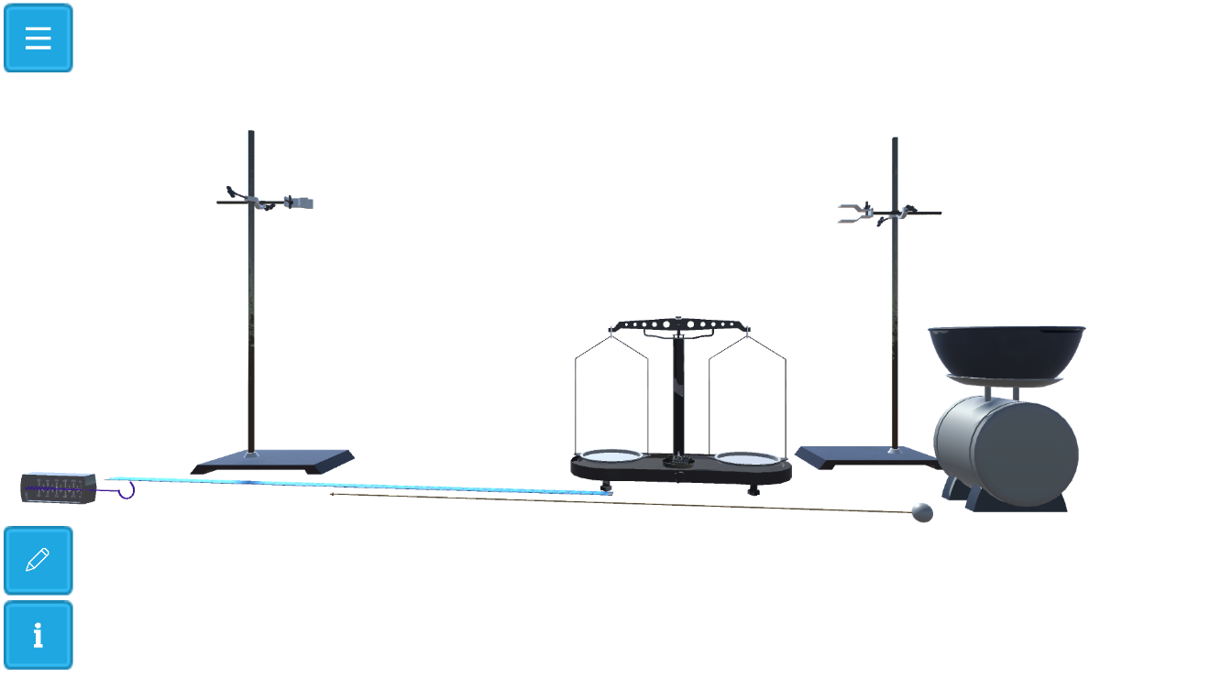
Рисунок 13 – Сцена из приложения для выполнения лабораторной работы «Сравнение силы упругости с изменением кинетической энергии тела»

Модели, используемые в лабораторной работе, также соответствуют тем, что представлены в качестве запрашиваемых. Благодаря симуляции пользователь получает опыт выполнения данной работы. Так как Unity обладает высокоточным физическим движком, имитация эффекта натяжения в сцене действительно близка к настоящему эксперименту. Это получилось реализовать благодаря одному из типов соединений: Spring Joint, который в свою очередь как раз и имитирует поведение пружинных установок. Для отслеживания падения тела использованы свойства игровых объектов Rigidbody и разные типы Collider-ов. Rigidbody позволяет имитировать поведение твердотельных объектов, меняя их массу, ускорение, силу трения и пр. Collider позволяет отслеживать столкновения объектов, выполнять определенные действия при их возникновении.
Для того чтобы увидеть, насколько схожи лабораторные работы с заданиями, можно посмотреть на рисунки 12 и 13 Из них видно, что установки внутри сцен полностью повторяют необходимую конфигурацию оборудования.
Измерение поверхностного натяжения воды методами отрыва капель и поднятия жидкости в капилляре
Основная задача этой работы в том, чтобы оценить поверхностное натяжение и изучить это понятие в целом. Для этого необходимо сделать ряд действий, одним из основных является отсчитывание капель, попадающих в стакан. Кроме этого, необходим штангенциркуль, коническая колба, резиновая трубка, штатив, воронка, весы, игла, разновесы. Полный алгоритм действий также доступен пользователю при нажатии на кнопку «Задание», а замеры, производимые по ходу работы, можно вносить в таблицу при нажатии кнопки «Таблица».
Для того чтобы имитировать капли воды в работе был использован эффект движка Unity – Particles.
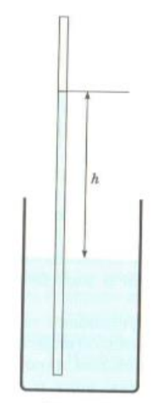
Рисунок 14 – Иллюстрация к лабораторной работе «Измерение поверхностного натяжения воды методами отрыва капель и поднятия жидкости в капилляре»

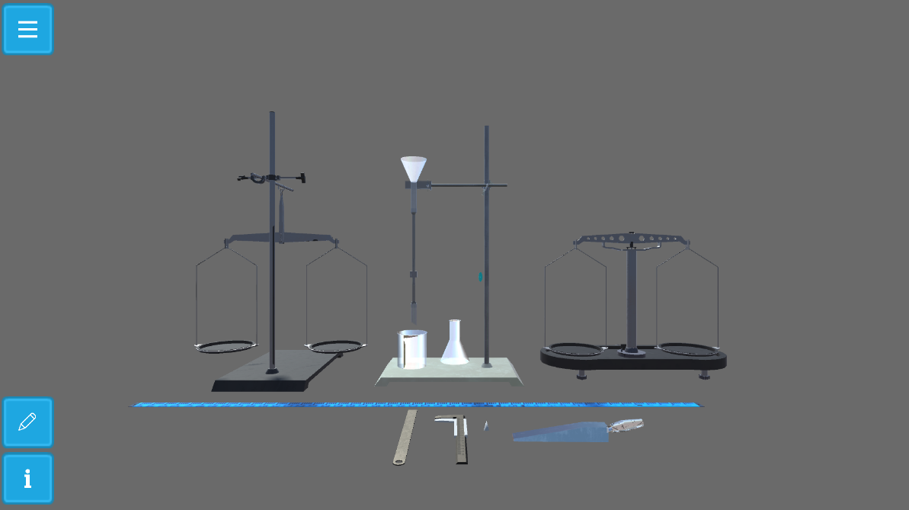
Рисунок 15 – Установка в приложении для выполнения лабораторной работы «Измерение поверхностного натяжения воды методами отрыва капель и поднятия жидкости в капилляре»
При нажатии на оборудование пользователь может переносить его в сцене, выполнять необходимые действия для выполнения заданий. Например, включать и отключать подачу воды, производить замеры стакана.
Изучение смешанного соединения проводников
Цель этой работы в том, чтобы позволить ученику понять, как происходит распределение силы тока при смешанном соединении проводников. Так в оборудование данной работы входят лампы, вольтметр, реостат. Собирая схемы в соответствие с заданиями, пользователь может менять положение ползунка реостата, наблюдая процесс изменения яркости свечения ламп, а также изменения параметров на экранах вольтметров.
Как и в предыдущих работах имеются кнопки «Задание» с описанием заданий и «Таблица» для внесения значений замеряемых параметров.
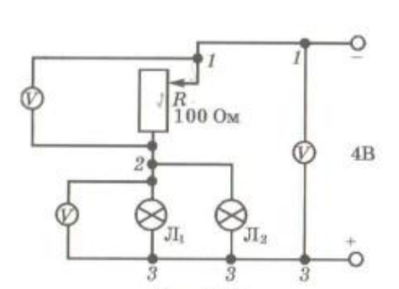
Рисунок 16 – Схема из лабораторной работы «Изучение смешанного соединения проводников»
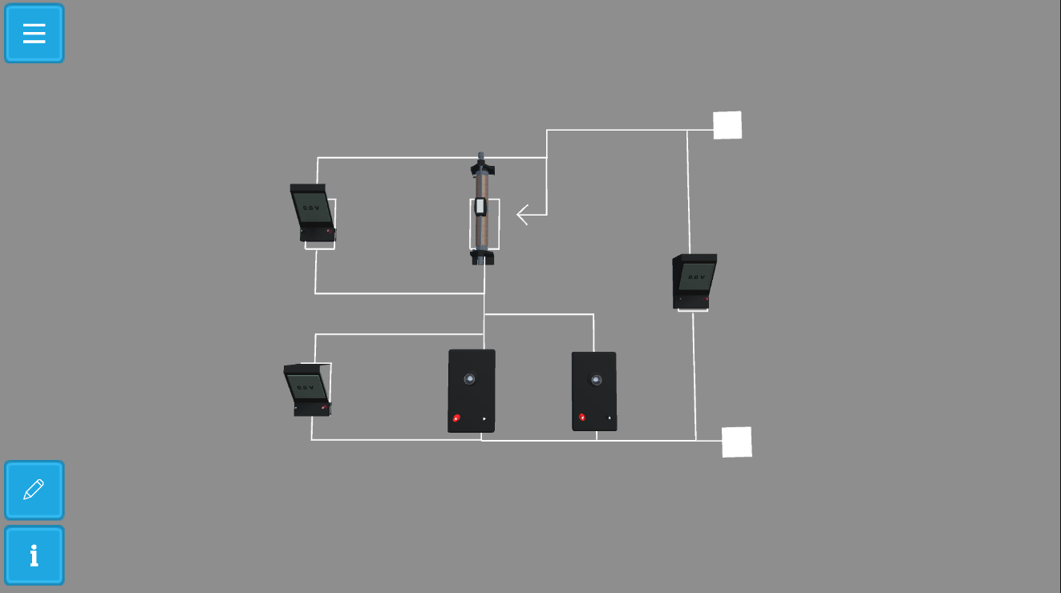
Рисунок 17 – Скриншот из лабораторной работы «Изучение смешанного соединения проводников»

При нажатии на оборудование пользователь может менять его положение в пространстве сцены, выполнять активности, необходимые для работы.
На рисунке 18 приводится диаграмма компонентов. Из нее можно понять, в какой зависимости находятся элементы проекта. Красным цветом отмечен ярлык на точке входа – «Меню запуска». Зеленые ярлыки – это компоненты, которые составляют приложение, то есть четыре лабораторные работы и анимации. Каждый из этих модулей имеет доступ к вспомогательным компонентам, представленным в виде 3D моделей, программному коду, а также дополнительным ресурсам разного рода. К ним относятся библиотека, реализующая функционал дополненной реальности, локализации программы, текстовые данные, для вывода, а также маркеры – изображения, на которые проецируются оборудование из лабораторных работ и анимации.
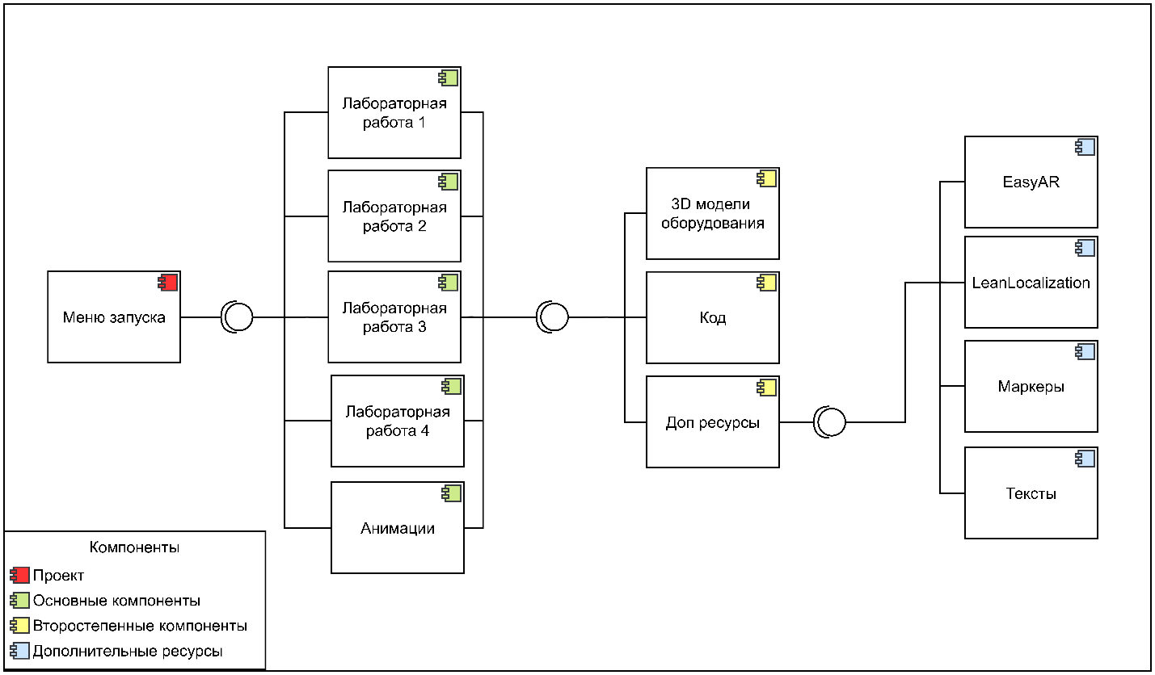
Рисунок 18 -Диаграмма компонентов

Для того чтобы описать процессы, происходящие внутри проекта, на рисунке 19 приводится диаграмма активностей. Точкой входа или стартом является запуск приложения. Затем необходимо выбрать какую-либо из интересующих опций: лабораторные работы, анимации, настройки, информация о приложении, либо закрыть приложение. При выборе опций лабораторных работ и анимаций нужно выбрать какую-то из предложенных лабораторных работ и анимаций, после чего происходит запуск соответствующих сцен. Внутри лабораторных работ имеется возможность произвести эксперимент, посмотреть порядок выполнения задания, а также ввести полученные данные в специальную таблицу.
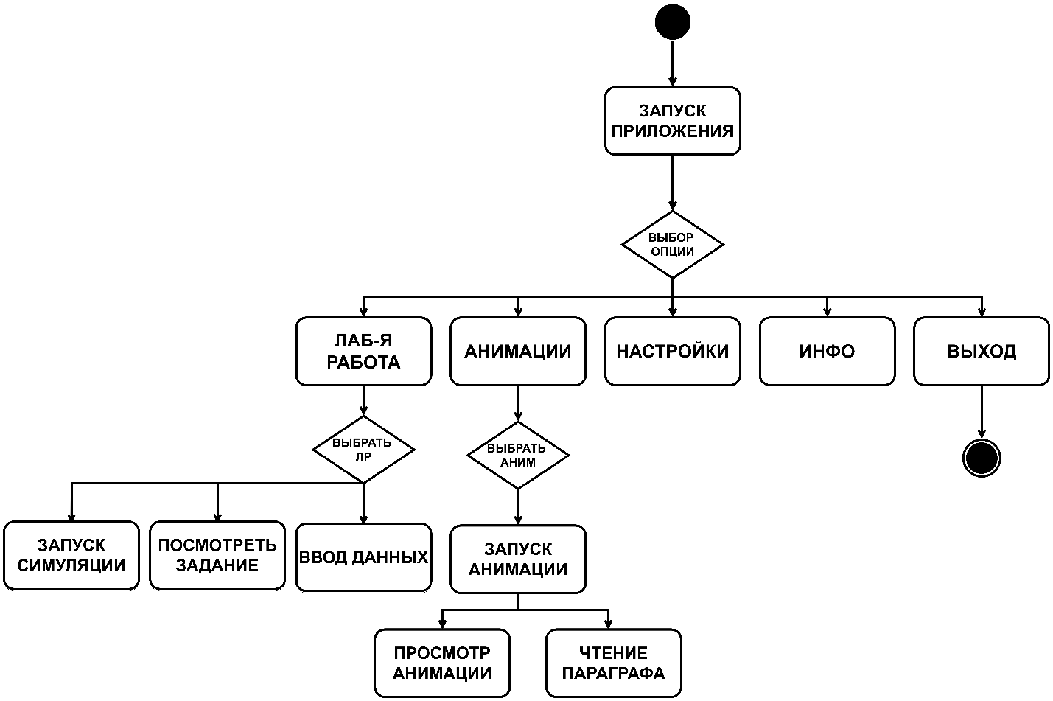
Рисунок 19 – Диаграмма активностей проекта

Программное обеспечение невозможно реализовать без кода. Весь функционал приложения работает благодаря набору классов и свойств – функций, контролирующих процессы внутри проекта. Чтобы продемонстрировать эту связь для примера на рисунке 20 приведена диаграмма классов. Она описывает то, как элементы внутри игровой сцены связаны между собой и благодаря чему происходит вся работа.
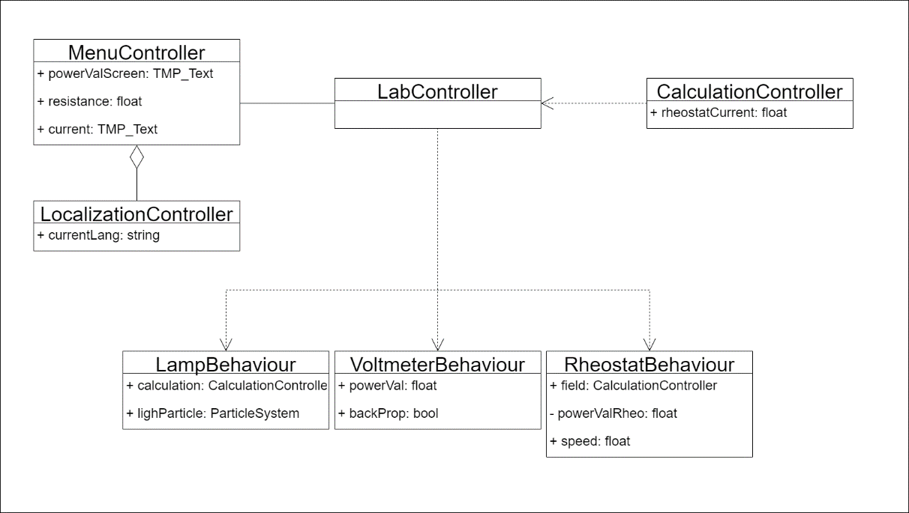
Рисунок 20 – Диаграмма классов на примере лабораторной работы «Изучение смешанного соединения проводников»
Из диаграммы можно отметить класс LabController который является пунктом управления остальными компонентами. Кроме него имеются классы, определяющие поведение объектов лабораторного оборудования: LampBehaviour, VoltmeterBehaviour, RheostatBehaviour. Из их названий можно понять, что они контролируют поведение ламп, вольметра и реостата. Вычисления, которые выполняются при изменении параметров оборудования, происходят в CalculationController. MenuContoller контролирует вывод информации по выполнению заданий, генерации таблиц для ввода данных, а также переключение между сценами. LocalizationController ответственный за переключение языка интерфейса.
Итогом работы над проектом стало мобильное приложение с использованием технологии дополненной реальности для изучения физики. На рисунке 21 приводится главное меню приложения, которое соответствует спроектированному шаблону. Из него пользователь может переходить к выбору лабораторных работ либо анимаций.
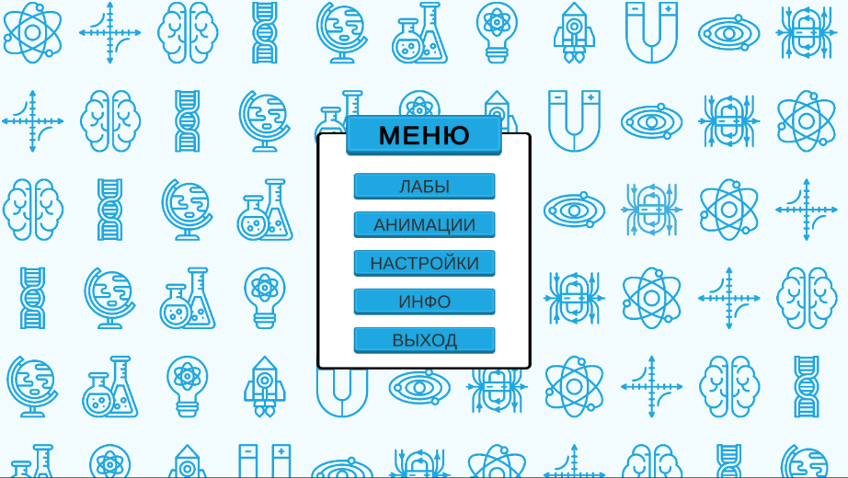
Рисунок 21 – Скриншот общего меню

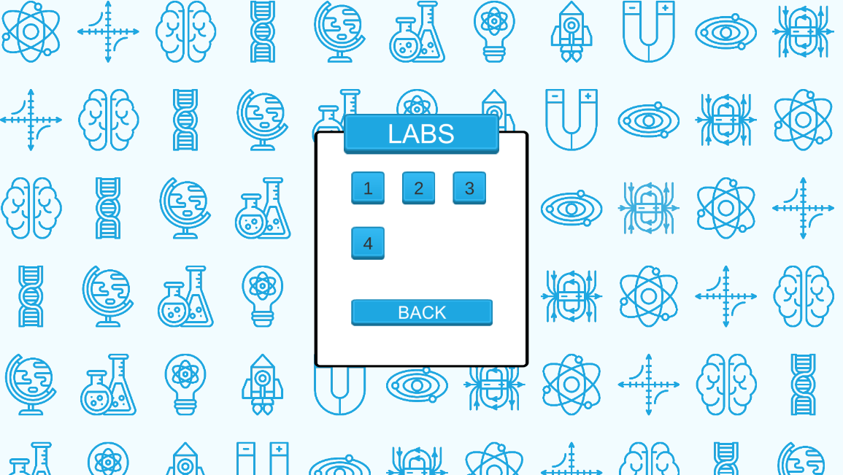
Рисунок 22 – Скриншот меню для перехода к лабораторным работам

На рисунке 23 приводится скриншот выполнения работы «Изучение смешанного соединения проводников», а на рисунке 24 демонстрируется возможность изучить задания для выполнения работы.
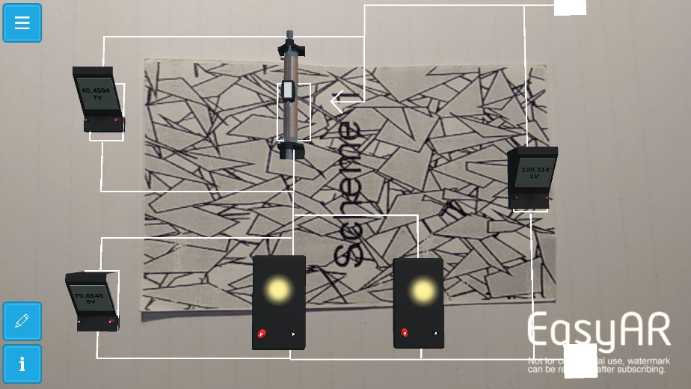
Рисунок 23 – Скриншот выполнения лабораторной работы
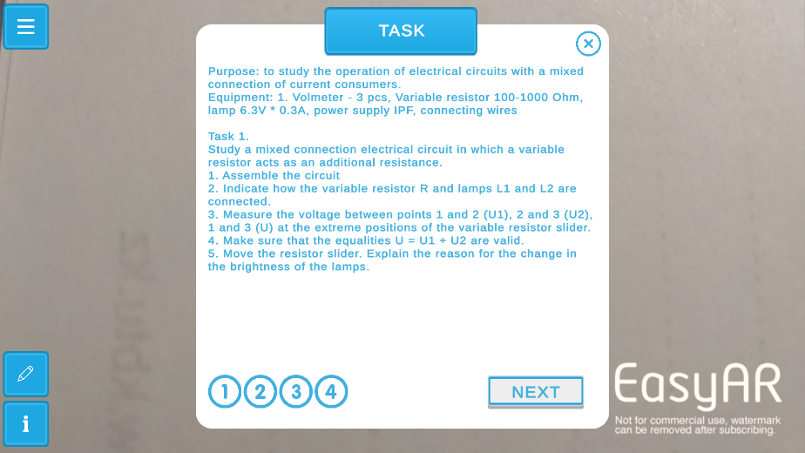
Рисунок 24 – Скриншот меню с заданием внутри лабораторной работы

  - Написание методических указаний и документации к разработанному мобильному приложению
Программная документация — это документы, в нашем случае документ, который содержит данные о приложении.
С этой целью разработка проекта сопровождалась ведением документации для удобной будущей поддержки. В ней описаны классы, их свойства и параметры. В дальнейшем это поспособствует доработке проекта, добавлению новых функций, подключению новых библиотек и прочего. Написание программной документации является хорошей практикой и помогает избежать трудностей при обновлении проекта.
Методические указания – это свод правил, описывающих процесс корректного взаимодействия с проектом. В данном случае для понимания использования приложения пользователями были разработаны методические указания. В них описан алгоритм работы с программой, который упростит взаимодействие пользователей с незнакомыми элементами. Особенно полезны эти указания будут для неопытных пользователей, испытывающих сложности в работе с программным обеспечением. Кроме того, дается порядок выполнения каждой из лабораторных работ, а также объясняются структурные элементы и их функции.

  - Внедрение разработанной виртуальной лаборатории в учебный процесс
Для оценки работы приложения и его улучшения, исправления неисправностей было решено провести анализ проекта. С этой целью был создан опросник, позволяющий оценить различные стороны программы.
Так как приложение мобильное, то доступ к нему должен быть обеспечен при помощи размещения на платформах ОС Android и iOS. Для того чтобы это сделать, необходимо собрать проект для его будущего развертывания на соответствующих маркетплейсах. Для устройств, работающих на Android достаточно собрать .apk файл, создать цифровую подпись, которая поможет зашифровать версию и выгрузить все это через DevConsole.
Затем после выгрузки непосредственно программы, нужно оформить версию, снабдив ее текстовой и визуальной информацией в виде баннеров и пр. После этого, имеется доступ к отправке приложения на проверку, по итогам которой приложение либо будет размещено на платформе, либо будет предложено внести определенные изменения.
В случае с устройствами iOS для развертывания приложения на устройстве необходимо собрать пакет с приложением, затем собрать его в программе XCode. Там будет создана версия приложения, которую необходимо выгрузить также через консоль разработчика. Дальнейший процесс схож с алгоритмом выгрузки проекта в Google Play, однако политика компании Apple более строгая и занимает более продолжительное время.
В результате выгрузки приложения в маркетплейсы будет получена возможность распространить приложение среди большего количества людей, получить обратную связь от них, что позволит устранить ошибки и уязвимости проекта.

ЗАКЛЮЧЕНИЕ

В результате проделанной работы, согласно данному проекту, был проведен анализ в области дистанционного образования, новых методов обучения точным наукам, использования дополненной реальности в обучении. Также был изучен опыт разработки образовательных мобильных приложений, целью которых являлась новая форма подачи материала.
В результате выполнения каждой из задач был реализован программный продукт, состоящий из четырех лабораторных работ, физических анимаций и электронного учебника, работающих в режиме дополненной реальности.
Для создания приложения был исследован рынок аналогичных программ, решений, создан свод требований к разработке, разработан прототип приложения, облегчающий его исполнение, созданы модели оборудования, соответствующие реальным инструментам, внедрены библиотеки, обеспечивающие работу дополненной реальности, подключен модуль локализации меню, написана логика для выполнения лабораторных работ, а также разработаны методические указания и документация проекта.
Итогом исполнения проекта стали:
- Разработка общих требований к мобильному приложению, предназначенному для выполнения лабораторных работ по физике.
- Создание прототипа виртуальной физической лаборатории.
- Разработка мобильного приложения для изучения физики путем выполнения лабораторных работ с использованием технологии дополненной реальности.
- Разработка электронного учебника по физике для 10-го класса естественно-математического направления общеобразовательных школ, авторов Б. Кронгарт, В. Кем, Н. Койшыбаев. Издание второе, переработанное, дополненное, издательство «Мектеп», 2010 год с 3D анимациями с использованием технологии дополненной реальности.
- Написание методических указаний по выполнению виртуальных лабораторных работ по изучению физики и документации к разработанному мобильному приложению.
Запланированный объем НИР согласно календарному плану выполнен полностью.

СПИСОК ИСПОЛЬЗОВАННЫХ ИСТОЧНИКОВ

- Gartner Says Global Smartphone Sales Continued to Decline in Second Quarter of 2019. - [Электронный ресурс] - URL: https://www.gartner.com/en/newsroom/press-releases/2019-08-27-gartner-says-global-smartphone-sales-continued-to-dec (дата обращения 11.08.2021).
- West M., Vosloo S. Policy guidelines for mobile learning. – UNESCO Publishing, 2015. -43 p.
- Studies Confirm the Power of Visuals to Engage Your Audience in eLearning. - [Электронный ресурс] - URL: https://www.shiftelearning.com/blog/bid/350326/studies-confirm-the-power-of-visuals-in-elearning (дата обращения 11.08.2021).
- Van Krevelen D. W. F., Poelman R. A survey of augmented reality technologies, applications and limitations //International journal of virtual reality. – 2010. – Vol. 9. – No. 2. – P. 1-20.
- Jara C. A. et al. Hands-on experiences of undergraduate students in Automatics and Robotics using a virtual and remote laboratory //Computers & Education. – 2011. – Vol. 57. – No 4. – P. 2451-2461.
- Liu T. Y., Chu Y. L. Using ubiquitous games in an English listening and speaking course: Impact on learning outcomes and motivation //Computers & Education. – 2010. – Vol. 55. – No. 2. – P. 630-643.
- Di Serio Á., Ibáñez M. B., Kloos C. D. Impact of an augmented reality system on students' motivation for a visual art course //Computers & Education. – 2013. – Vol. 68. – P. 586-596.
- Chang H. Y., Wu H. K., Hsu Y. S. Integrating a mobile augmented reality activity to contextualize student learning of a socioscientific issue //British Journal of Educational Technology. – 2013. – Vol. 44. – No 3. – P. E95-E99.
- Bujak K. R. et al. A psychological perspective on augmented reality in the mathematics classroom //Computers & Education. – 2013. – Vol. 68. – P. 536-544.
- Billinghurst M., Duenser A. Augmented reality in the classroom //Computer. – 2012. – Vol. 45. – No. 7. – P. 56-63.
- Van Krevelen D. W. F., Poelman R. A survey of augmented reality technologies, applications and limitations //International journal of virtual reality. – 2010. – Vol. 9. – No. 2. – P. 1-20.
- Потапова М. В. Методика проведения лабораторных и творческих работ с применением мобильных гаджетов //Концепт. – 2021. – №. 7. – С. 13-30.
- West M., Vosloo S. Policy guidelines for mobile learning. – UNESCO Publishing, 2015. -43 p.
- Nokia life project. - URL - https://www.gsma.com/mobilefordevelopment/wp-content/uploads/2016/02/Case_Study_-Nokia_Life.pdf (дата обращения 11.08.2021).
- BridgeIT. - URL https://educationinnovations.org/ (дата обращения 19.08.2021).
- Bourekkache S., Kazar O. Mobile and adaptive learning application for English language learning //International Journal of Information and Communication Technology Education (IJICTE). – 2020. – Vol. 16. – No. 2. – P. 36-46.
- Lötter M. J., Jacobs L. Using smartphones as a social constructivist pedagogical tool for inquiry-supported problem-solving: An exploratory study //Journal of Teaching in Travel & Tourism. – 2020. – Vol. 20. – No. 4. – P. 347-363.
- Kamrozzaman N. A., Badusah J., Ruzanna W. M. Development of heutagogy approach in M-learning for sustainability education //Education and Information Technologies. – 2020. – Vol. 25. – P. 3035-3047.
- Burianova, M., Turcani, M. Non-traditional Education Using Smart Devices // 11th International Scientific Conference on Distance Learning in Applied Informatic (DiVAi). – MAY 02-04, 2016. – Sturovo, SLOVAKIA, P. 77-86
- García-Martínez I. et al. Using mobile devices for improving learning outcomes and teachers’ professionalization //Sustainability. – 2019. – Vol. 11. – No. 24. – P. 6917.
- Baldwin S. J., Ching Y. H. Guidelines for designing online courses for mobile devices //TechTrends. – 2020. – Vol. 64. – No. 3. – P. 413-422.
- Gupta S. et al. Radiology, mobile devices, and internet of things (IoT) //Journal of digital imaging. – 2020. – Vol. 33. – No. 3. – P. 735-746.
- Sakibayev S., Sakibayev R., Sakibayeva B. The educational impact of using mobile technology in a database course in college // INTERACTIVE TECHNOLOGY AND SMART EDUCATION. – 2019. – Vol. 16. – No. 4. – P. 363-380.
- Rochmah I. N. et al. Students’s acceptance toward the use of mobile learning in fractions //Journal of Physics: Conference Series. – IOP Publishing, 2021. – Vol. 1810. – No. 1. – P. 12-37
- Tavares R., Vieira R., Pedro L. A preliminary proposal of a conceptual educational data mining framework for science education: Scientific competences development and self-regulated learning //2017 International Symposium on Computers in Education (SIIE). – IEEE, 2017. – P. 1-6.
- Hamzah M. L. et al. Development of Augmented Reality Application for Learning Computer Network Device //International Journal of Interactive Mobile Technologies. – 2021. – Vol. 15. – No. 12. – P. 47-64.
- Steuer J. Defining virtual reality: Dimensions determining telepresence //Journal of communication. – 1992. – Vol. 42. – No. 4. – P. 73-93.
- If You’re Not Seeing Data, You’re Not Seeing. - URL: https://www.wired.com/2009/08/augmented-reality/ (дата обращения 13.09.2021).
- Rosenberg L. B. The Use of Virtual Fixtures as Perceptual Overlays to Enhance Operator Performance in Remote Environments. –Stanford Univ Ca Center for Design Research, 1992. -52 p.
- Brooks Jr F. P. The computer scientist as toolsmith II //Communications of the ACM. – 1996. – Vol. 39. – No. 3. – P. 61-68.
- Shatte A., Holdsworth J., Lee I. Mobile augmented reality based context-aware library management system //Expert systems with applications. – 2014. – Vol. 41. – No. 5. – P. 2174-2185.
- Land S. M., Zimmerman H. T. Synthesizing perspectives on augmented reality and mobile learning //TechTrends. – 2014. – Vol. 58. – No. 1. – P. 2-5.
- Chang H. Y., Wu H. K., Hsu Y. S. Integrating a mobile augmented reality activity to contextualize student learning of a socioscientific issue //British Journal of Educational Technology. – 2013. – Vol. 44. – No. 3. – P. E95-E99.
- Alem L., Huang W. (ed.). Recent trends of mobile collaborative augmented reality systems. – Springer Science & Business Media, 2011. - 175 p.
- Augmented Reality Landscape. - URL: https://en.bywiki.com/wiki/Augmented_reality (дата обращения 11.08.2021).
- Wu H. K. et al. Current status, opportunities and challenges of augmented reality in education //Computers & education. – 2013. – Vol. 62. – P. 41-49.
- Azuma R. T. A survey of augmented reality //Presence: teleoperators & virtual environments. – 1997. – Vol. 6. – No. 4. – P. 355-385.
- Alakärppä I. et al. Using nature elements in mobile AR for education with children //Proceedings of the 19th International Conference on human-computer interaction with mobile devices and Services. – 2017. – P. 1-13.
- Adams Becker S., Freeman A. Giesinger Hall, C., Cummins, M., & Yuhnke, B. CoSN horizon report: 2016 K. – The New Media Consortium, 2016. –58 p.
- Pellas N. et al. Augmenting the learning experience in primary and secondary school education: A systematic review of recent trends in augmented reality game-based learning //Virtual Reality. – 2019. – Vol. 23. – No. 4. – P. 329-346.
- Tobar-Muñoz H., Baldiris S., Fabregat R. Augmented reality game-based learning: Enriching students’ experience during reading comprehension activities //Journal of Educational Computing Research. – 2017. – Vol. 55. – No. 7. – P. 901-936.
- Lytridis C., Tsinakos A., Kazanidis I. ARTutor—an augmented reality platform for interactive distance learning //Education Sciences. – 2018. – Vol. 8. – No. 1. – P. 6.
- Bujak K. R. et al. A psychological perspective on augmented reality in the mathematics classroom //Computers & Education. – 2013. – Vol. 68. – P. 536-544.
- Liu T. Y., Chu Y. L. Using ubiquitous games in an English listening and speaking course: Impact on learning outcomes and motivation //Computers & Education. – 2010. – Vol. 55. – No. 2. – P. 630-643.
- Chang K. E. et al. Development and behavioral pattern analysis of a mobile guide system with augmented reality for painting appreciation instruction in an art museum //Computers & education. – 2014. – Vol. 71. – P. 185-197.
- Chen C. H., Chou Y. Y., Huang C. Y. An augmented-reality-based concept map to support mobile learning for science //The Asia-Pacific Education Researcher. – 2016. – Vol. 25. – No. 4. – P. 567-578.
- Cascales-Martínez A. et al. Using an augmented reality enhanced tabletop system to promote learning of mathematics: A case study with students with special educational needs //Eurasia Journal of Mathematics, Science and Technology Education. – 2016. – Vol. 13. – No. 2. – P. 355-380.
- Lee H. S., Lee J. W. Mathematical education game based on augmented reality //International Conference on Technologies for E-Learning and Digital Entertainment. – Springer, Berlin, Heidelberg, 2008. – P. 442-450.
- Radu I., McCarthy B., Kao Y. Discovering educational augmented reality math applications by prototyping with elementary-school teachers //2016 IEEE Virtual Reality (VR). – IEEE, 2016. – P. 271-272.
- Pellas N. et al. Augmenting the learning experience in primary and secondary school education: A systematic review of recent trends in augmented reality game-based learning //Virtual Reality. – 2019. – Vol. 23. – No. 4. – P. 329-346.
- Март. Технологии и маркетинг для музеев. Компьютерная анимация. [Электронный ресурс] - URL: http://mart-museum.ru/personnel/kompyuternaya-animatsiya/ (дата обращения 18.09.2019).
- Компьютерная анимация. [Электронный ресурс] - URL: http://bourabai.kz/mmt/animation.htm (дата обращения 20.09.2021).

ПРИЛОЖЕНИЕ А

Список опубликованных работ за 2021 г.

- Е.А. Дайнеко, Д.Д. Цой, А.М. Сейтнұр, М.Т. Ипалакова, Ж.Б. Кальпеева. «Разработка мобильного приложения для изучения физики с использованием технологии дополненной реальности». Вестник ВКГТУ. (принята в печать)
- Ye. Daineko, A. Seitnur, D. Tsoy, M. Ipalakova, R. Sharshova, “Development of a mobile textbook using augmented Reality technology for studying physics”, International Conference of Education, Research and Innovation, November 2021 (принята в печать)
- A. Niyazgulova, N. Ibragimov, G. Zakirova, Y. Daineko, D. Tsoy, A. Seitnur, “Implementation of bologna process tools in the technology of education in secondary vocational School”, International Conference of Education, Research and Innovation, November 2021 (принята в печать)
- Yevgeniya Daineko, Aigerim Seitnur, Dana Tsoy, Dmitry Gubsky, Madina Ipalakova. Development of a training system in physics using virtual reality technology. Journal of Theoretical and Applied Information Technology (Under the review)
- Y.A. Daineko, D.D. Tsoy, A.M. Seitnur, M.T. Ipalakova. Development of a mobile e-learning platform on physics using augmented reality technology. International Journal of Interactive Mobile Technologies (Under the review)

АВТОРСКИЕ СВИДЕТЕЛЬСТВА
- Свидетельство о внесении сведений в государственный реестр прав на объекты, охраняемые авторским правом, № 21094 от 22 октября 2021 года, «Разработка полиязычного мобильного приложения (казахский, русский, английский) для дистанционного изучения физики в высших и средних учебных заведениях с использованием технологии дополненной реальности». Ипалакова М.Т., Дайнеко Е.А., Цой Д.Д., Сейтнур А.М.

ПРИЛОЖЕНИЕ Б
Календарный план на 2021 гг.

